PL2 Avaliação

Métodos Probabílisticos para Engenharia Informática

Pedro Daniel Fontes Lopes 97827

Rodrigo França Lima ???

1. (Evaluation weight = 20%) Consider the event “A – a box of toys has at least 1 defective toy”.

(a) Estimate by simulation the probability of event A when n = 8 toys.

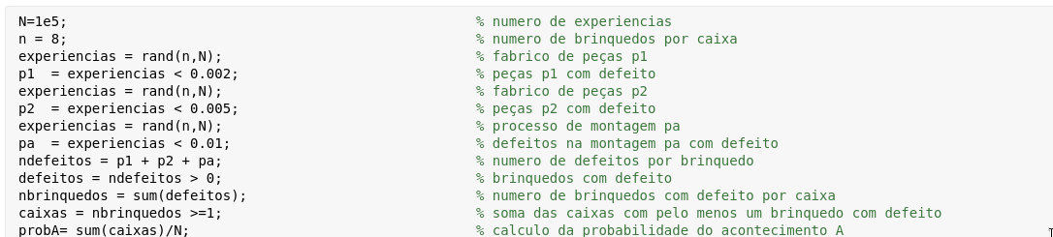  
Identificaçao de variáveis:

* N : número de simulações;
* n : número de brinquedos por caixa;
* p1 : matriz nxN com valores logicos 0 e 1, que representam se o componente um tem ou nao defeito;
* p2 : matriz nxN com valores logicos 0 e 1, que representam se o componente dois tem ou nao defeito;
* pa : matriz nxN com valores logicos 0 e 1, que representam se o processo de montagem origina um brinquedo com defeito mesmo que este não seja formado por componentes defeitosas;
* ndefeitos : matriz nxN que contem valores entre 0 e 8 inclusive, valores superiores a 0 são brinquedos defeitosos, cada coluna representa uma caixa de n brinquedos;
* defeitos : matriz nxN com valores lógicos, 0 representa um brinquedo sem defeito e 1 é um brinquedo com defeito, cada coluna representa uma caixa de n brinquedos ;
* nbrinquedos : matriz 1xN em que cada coluna tem o número de brinquedos defeitosos na caixa I = 0:N;
* caixas : matriz 1xN em que cada coluna tem um valor lógico entre 0 e 1, 1 caso a caixa contenha um ou mais brinquedos com defeito;
* probA : é a probabilidade do acontecimento A;

De forma a que a probabilidade por simulação possa ser próxima da probabilidade real foram usadas 1e5 amostras de cada componente, o N usado não foi escolhido ao acaso uma vez que é um números suficientemente grande para que se reduza o erro da probabilidade do acontecimento A e suficientemente pequeno para não ser demasiado exigente do ponto de vista computacional.

Foram criados 3 matrizes que simulam os processos de fabrico de cada componente e do processo de montagem do brinquedo. De seguida somou-se as 3 matrizes para simular devidamente o conjunto do processo de fabrico de cada brinquedo uma vez que este e descrito em 3 fases independentes, para o calculo da probabilidade foram ainda feitas comparações às celulas das matrizes para que se pudesse tirar conclusões sobre o número de brinquedos com defeitos numa determinada caixa, estas comparações estão descritas na devida descrição da variável.

Com o intuito de simular este ambiente foram novamente geradas 2 matrizes nXN para cada componente e para o processo de fabrico.

Conntudo sendo agora o objetivo estimar a media de brinquedos defeitosos apenas devido ao processo de fabrico quando o evento ocorre foram e